**滑县先进制造业开发区国土空间**

**总体规划**

**（2024-2035年）**

**（草案公示稿）**

二零二五年六月

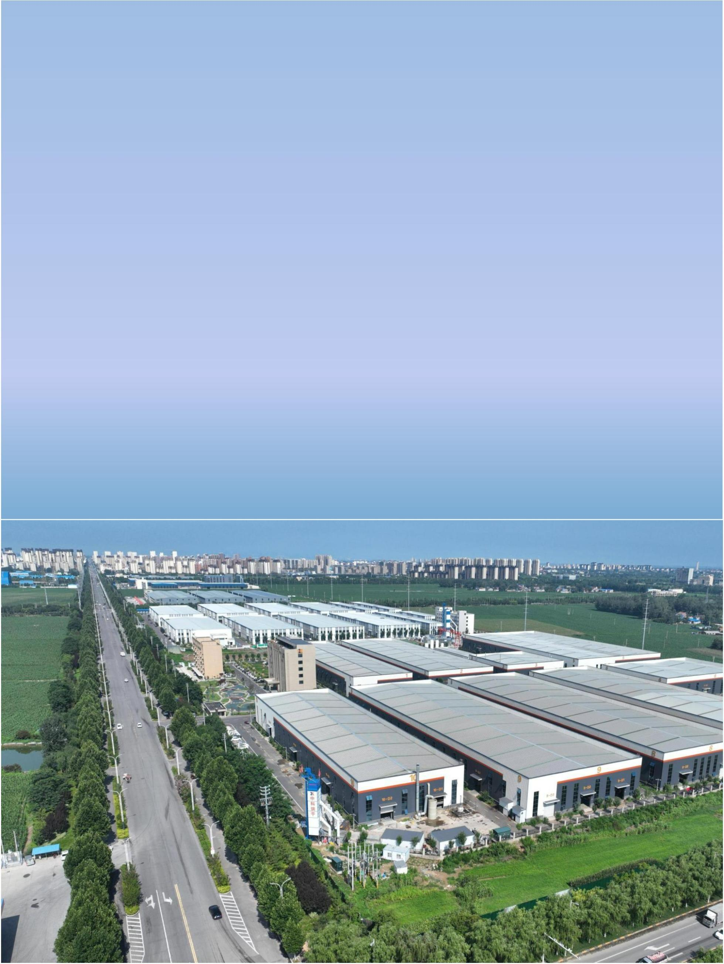

前言

PREFACE

高质量发展中的

滑县先进制造业开发区

党的二十大报告提出：“高质量发展是全面建设社会主义现代化国

家的首要任务。”我国经济已由高速增长阶段转向高质量发展阶段，河南

省把握新阶段发展特征，积极转变经济发展方式，着力推动经济高质量发

展。坚持把发展经济的着力点放在实体经济上，开发区是支撑实体经济发

展、加快新型工业化的重要载体，是建设现代产业体系、推动高质量发展

的关键支撑。

为全面贯彻落实党的二十大精神，深入贯彻落实新发展理念，

把握时代机遇，落实河南省战略部署及滑县县委县政府总体谋划，优化国

土空间总体格局，推动产城空间高质量发展，引导高水平转型，实现高效

能治理，编制并实施《滑县先进制造业开发区国土空间总体规划（2024-

2035 年）》。



**目 录**

**01、项目概况**

**02、目标定位**

**03、空间格局**

**04、彰显特色**

**05、支撑体系**

**06、实施保障**

**01**



**01**

**滑县先进制造业开发区国土空间总体规划（2024-2035年）**

项目概况

Project Summary

**1.1 规划范围**

滑县先进制造业开发区规划范围面积约1401.66公顷，其中城镇开发边界内面积为1294.98

公顷，用地由四个片区组成。

片区一位于滑县中心城区南部，规划面积628.35公顷，城镇开发边界内面积为618.42公顷，

西至解放路、政通大道、水厂路、薛店路，东至文明大道、滑台路，北至长江路、黄河路、同心

湖南侧，南至长虹大道、园区五路；

片区二位于滑县中心城区南部，规划面积589.96公顷，城镇开发边界内面积为543.23公顷，

西至万顺路、泰山路、X008，东至创业大道、锦华路、东环路、S215，北至湘江路、漓江路、

祥光路，南至长虹大道、城镇开发边界以及滑县站；

片区三位于白道口镇镇区东部，规划面积104.26公顷，城镇开发边界内面积为72.21公顷，

北至纬一路、纬二路、纬三路以及G342北侧城镇开发边界，南至G342南侧现状企业，西至白道

口村顺京路西侧，东至经七路、经八路以及白道口镇界；

片区四位于上官镇南部工业园区，规划面积79.08公顷，城镇开发边界内面积为61.12公顷，

南邻柳青河，西至S223，北至北展路、工业北路及城镇开发边界，东至通达路及城镇开发边界。

**1.2 规划期限**

规划期限为2024-2035年，近期至2027年，远期至2035年，远景展望至2050年。

**02**

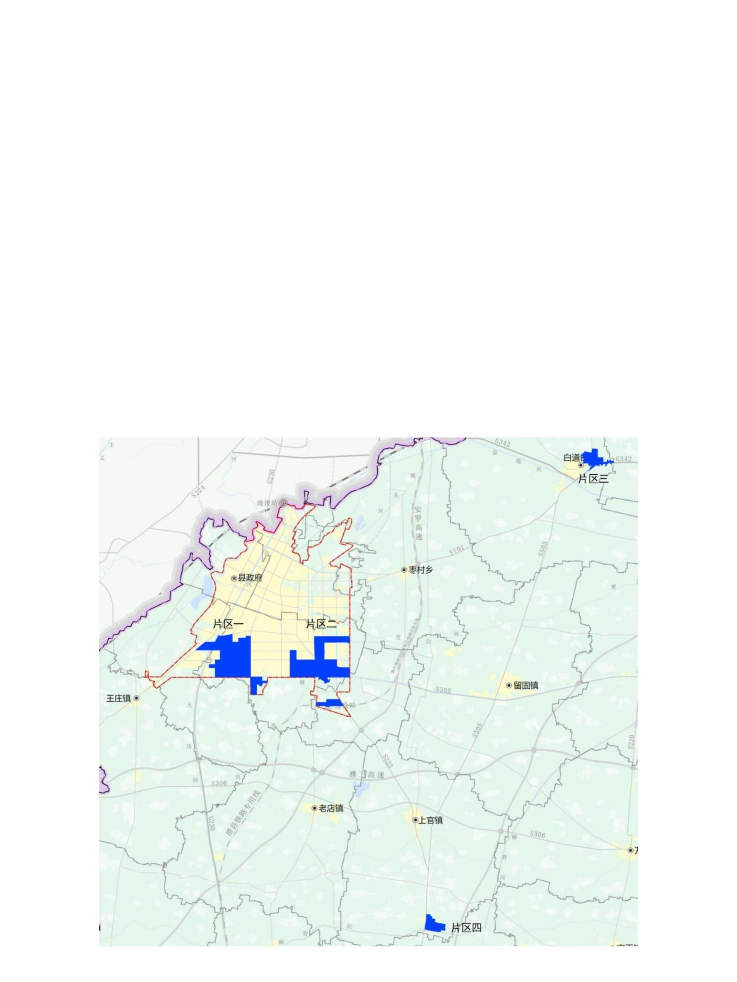

**02**

目标定位

Goal Positioning

**2.1 发展定位**

**全国农副产品精深加工示范区**

**+**

**华中智能装备智造核心区**

**+**

**全省绿色新材料创新发展区**

**+**

**县域经济高质量发展引领区**

**03**



**02**

**滑县先进制造业开发区国土空间总体规划（2024-2035年）**

目标定位

Goal Positioning

**2.2 规划目标**

**总体目标**

围绕主导产业发展，打造龙头企业带动、主导产品突出、产业链条完整、

企业高度聚集、支撑体系健全的千亿级创新型产业集群，传统产业、新兴产

业、未来产业融通发展的先进制造业体系基本建成，全面实现“四区”的发

展定位，加快建立高能级创新平台，引育一流人才团队，聚力科技攻关，推

动产业向价值链高端跃升，成为**安阳市先进制造业创新发展的新支**

**点，豫北区域先进制造业中心，建设成为省内领先、国内知**

**名的先进制造业承载地、国家新型工业化产业示范基地、国**

**家级绿色工业园区**。

**近期至2027年**

**远期到2035年**

**远景至2050年**

开发区城镇开发边界

控制线全面落地；充满

活力的国土空间发展格

局基本奠定；国土空间

的利用和治理水平明显

提高；基础设施和防灾

体系基本完成。规模总

量显著提升，产业体系

显著优化、集群企业显

著增长，创新能力显著

增强，融合赋能显著提

高，绿色集约显著发展，

支撑体系显著完善。

开发区形成安全和谐、

开放高效、魅力品质的国土

空间格局，基本实现国土空

间治理体系和治理能力现代

化，高标准建设成配套设施

完善的现代化产业强区，成

为滑县实体经济高质量发展

引领区。经济实力、科技实

力、产业韧性、运行机制、

开放水平、区域吸引力均大

幅跃升，产业竞争力居全国

第一方阵,营业收入力争达

到 500 亿元，开发区内规

上企业总数达到 300 家以

上：工业用地亩均税收达到

18 万元以上；打造农副产

品深加工、智能制造装备、

能源新材料三个百亿级产业

集群，实现“四区”的发展

定位，全面建成全国一流的

先进制造业产业基地。

开发区国土空间更加

高效，国土空间治理体

系和治理能力现代化全

面实现。形成具有全球

竞争力和可持续性的空

间格局，成为推动区域

协调发展的重要引擎；

实现土地资源的高效配

置和循环利用，建设用

地的利用效率达到国际

先进水平；构建弹性灵

活的空间布局体系，能

够适应未来产业变革、

技术创新和社会发展等

多方面的需求，实现空

间的可持续利用。

**04**

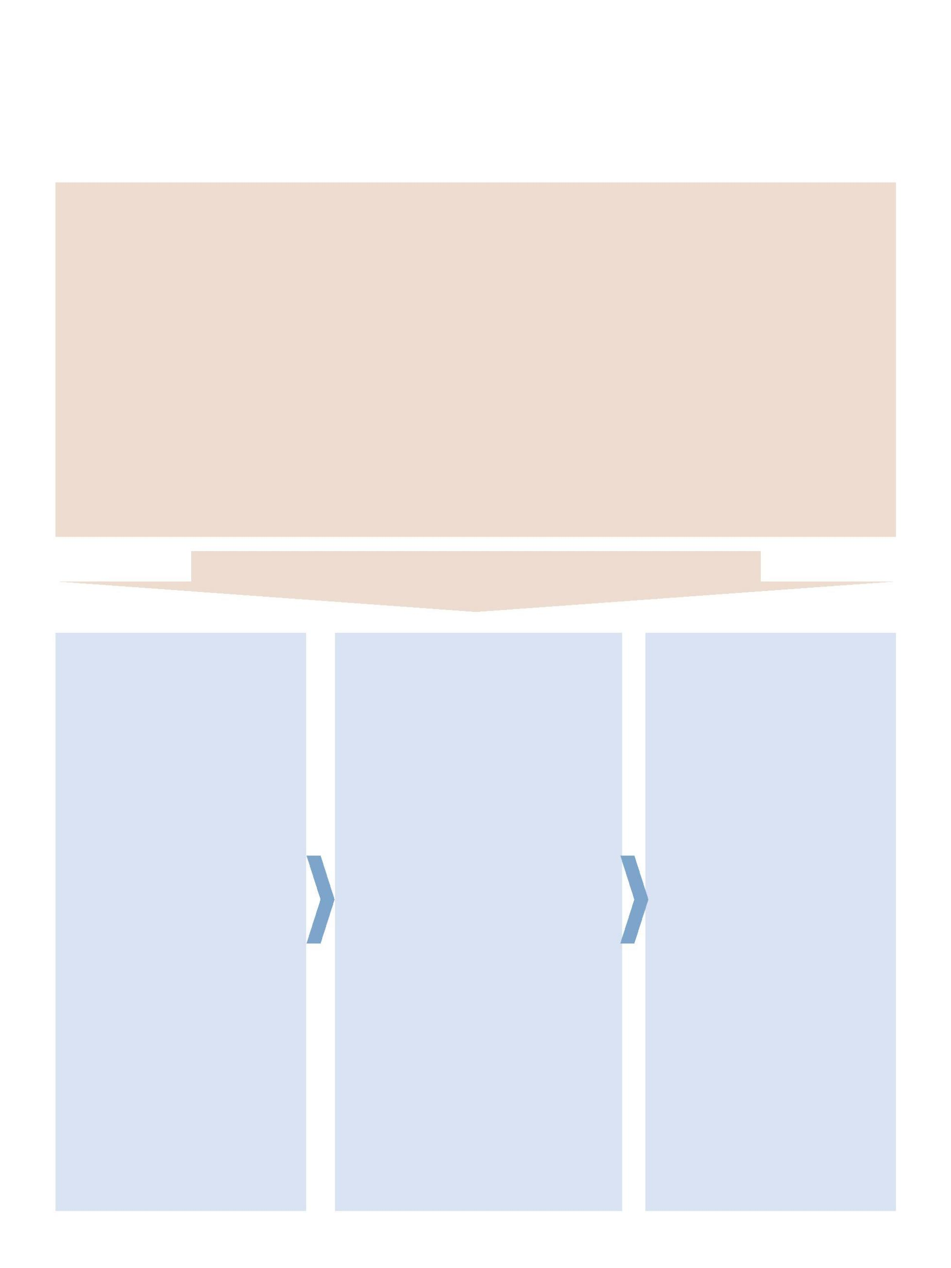

**02**

**滑县先进制造业开发区国土空间总体规划（2024-2035年）**

目标定位

Goal Positioning

**2.3 国土空间开发保护战略**

**区域融入**

积极承接京津冀、长三角产业转移。吸引发达地区服装、特色食品加工、农

机装备、制冷设备等整机生产、零部件配套等产业类型，在滑县形成产业集群。

全面融入“大郑州都市圈”，争做服务郑州产业发展的配角；并积极借助安阳、

鹤壁和新乡等在家电电子、工业机械、化工等方面的产业优势和基础，拓宽产业

发展道路。

**产业强区**

充分发挥滑县全国粮食生产先进县、河南省第一产粮大县、畜禽养殖大县优

势，纵向深耕优势产业，加快产品迭代升级，实现农作物育种栽培、初级加工、

深度精加工与资源全链条利用的有机衔接，系统构建从田间到车间的全产业生态

体系。努力建设成为全国农副产品精深加工示范区、华中智能装备智造核心区、

全省绿色新材料创新发展区和县域经济高质量发展引领区。

**整合提升**

最大可能挖掘盘活存量建设用地，增强存量建设用地有效供给能力，提高土

地集约利用水平；通过低效企业的更新改造，转变产业增长方式，促进产业转型

升级；优化园区投资和生态环境，优化用地结构，改善就业环境，增加配套设施，

优化绿化景观，提高园区品质，焕发创新活力，体现开发区“宜业宜居”的特点。

**配套完善**

构建产城融合的生产生活氛围，进一步完善公共服务基础设施体系，按照

“街道级——社区级”两级五类来配建公服设施，配套包括文、教、体、卫、福

等公共服务设施；同时加强开发区道路、绿化、市政等基础设施配套的完善和等

级提升。

**05**

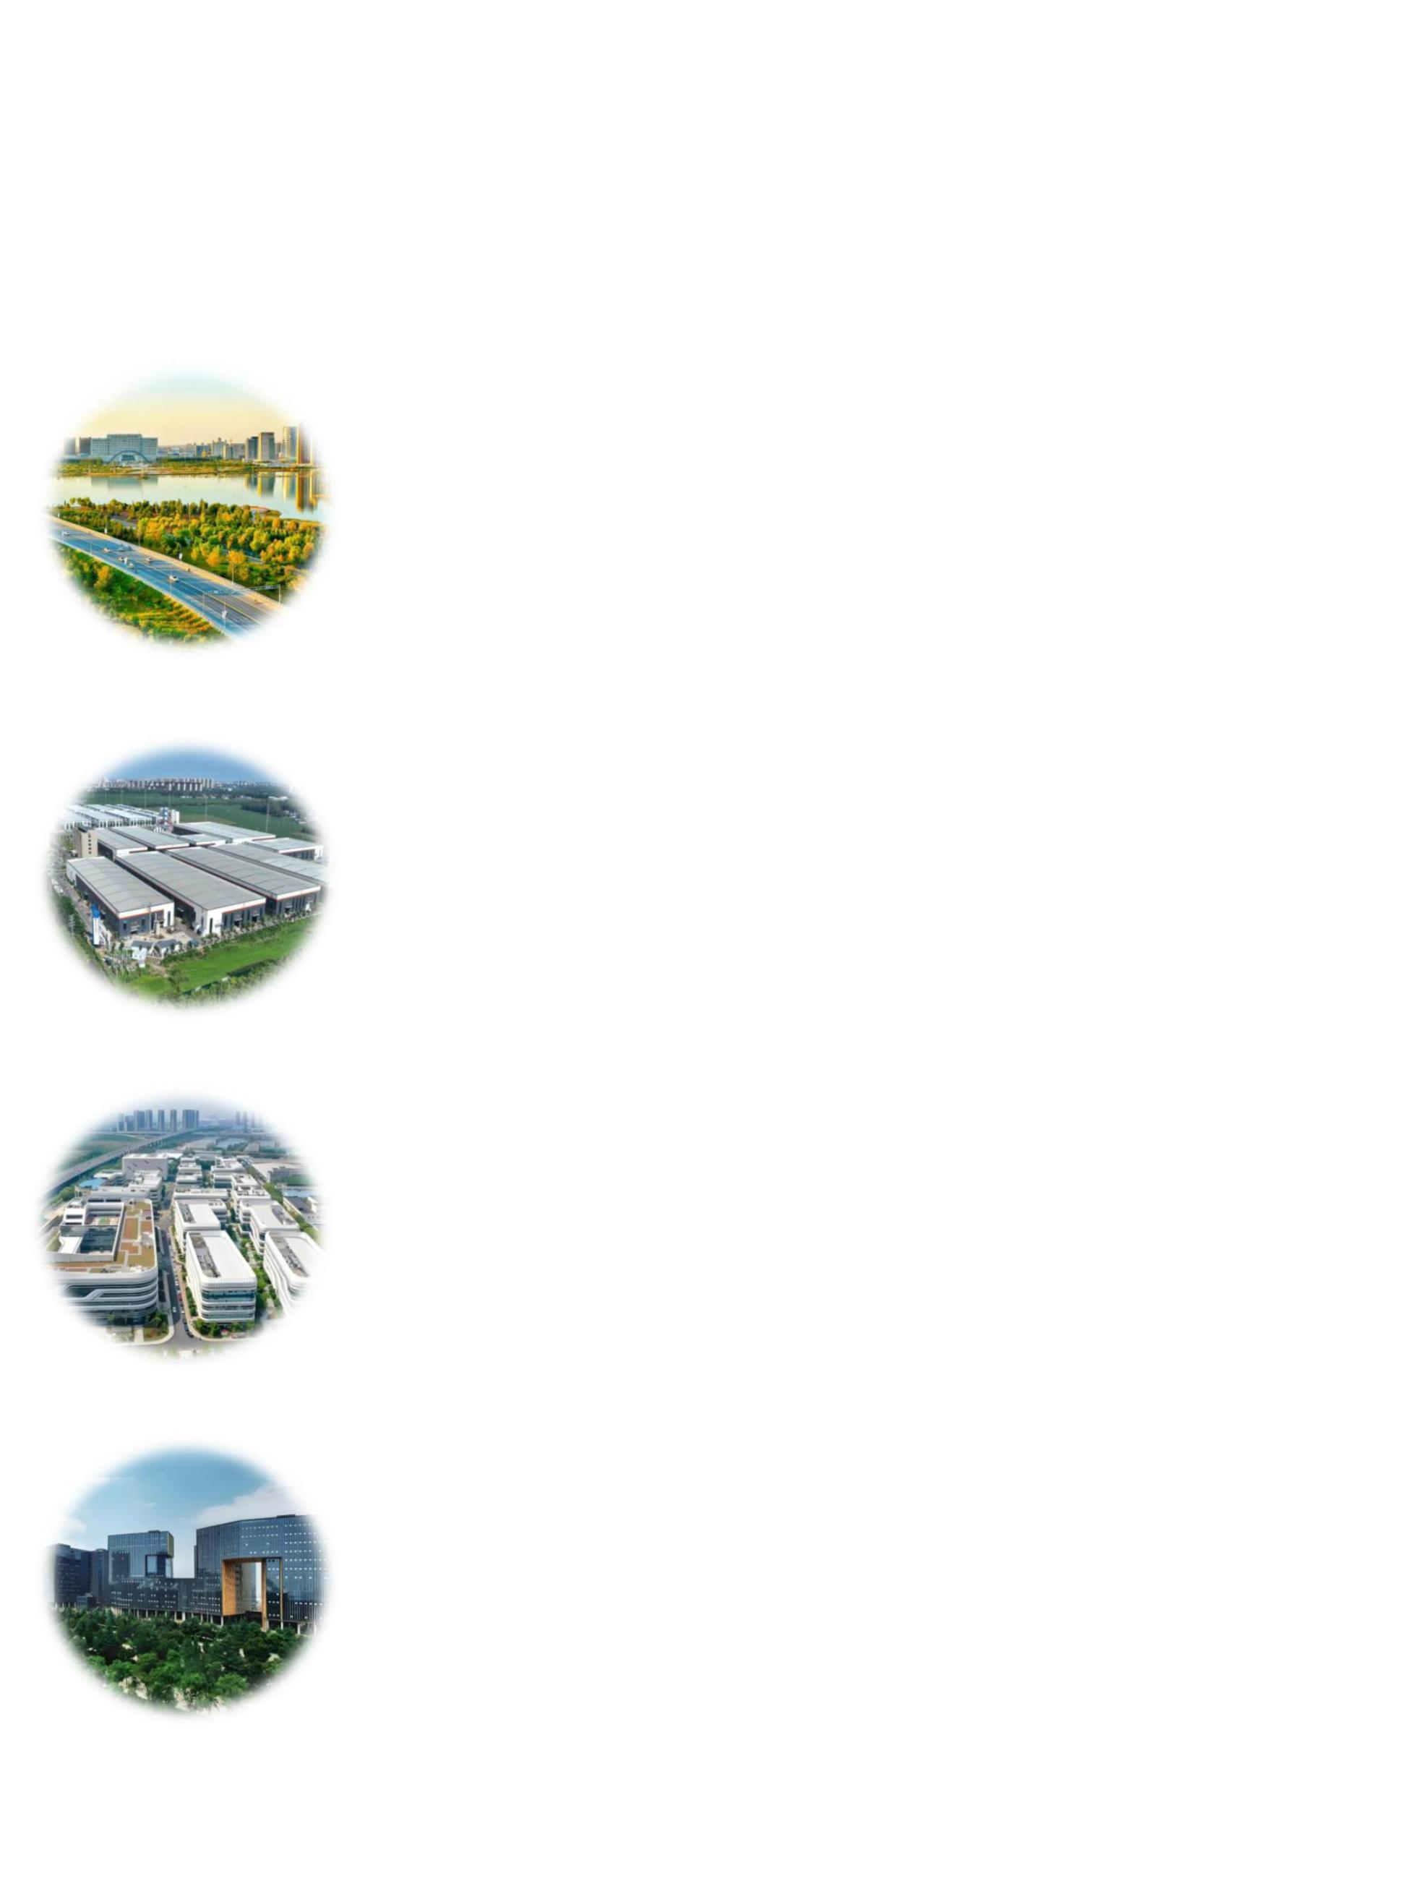

**03**

**滑县先进制造业开发区国土空间总体规划（2024-2035年）**

空间格局

Urban Spatial Pattern

**3.1 总体空间格局**

以“产城融合、智慧互联、协同治理、高效运行”的理念，

构建**“一核、两轴、两廊、四片”**的空间结构，

实现开发区的核心引领、轴线联动、廊道链接、片区共融。

国土空间总体格局

**06**

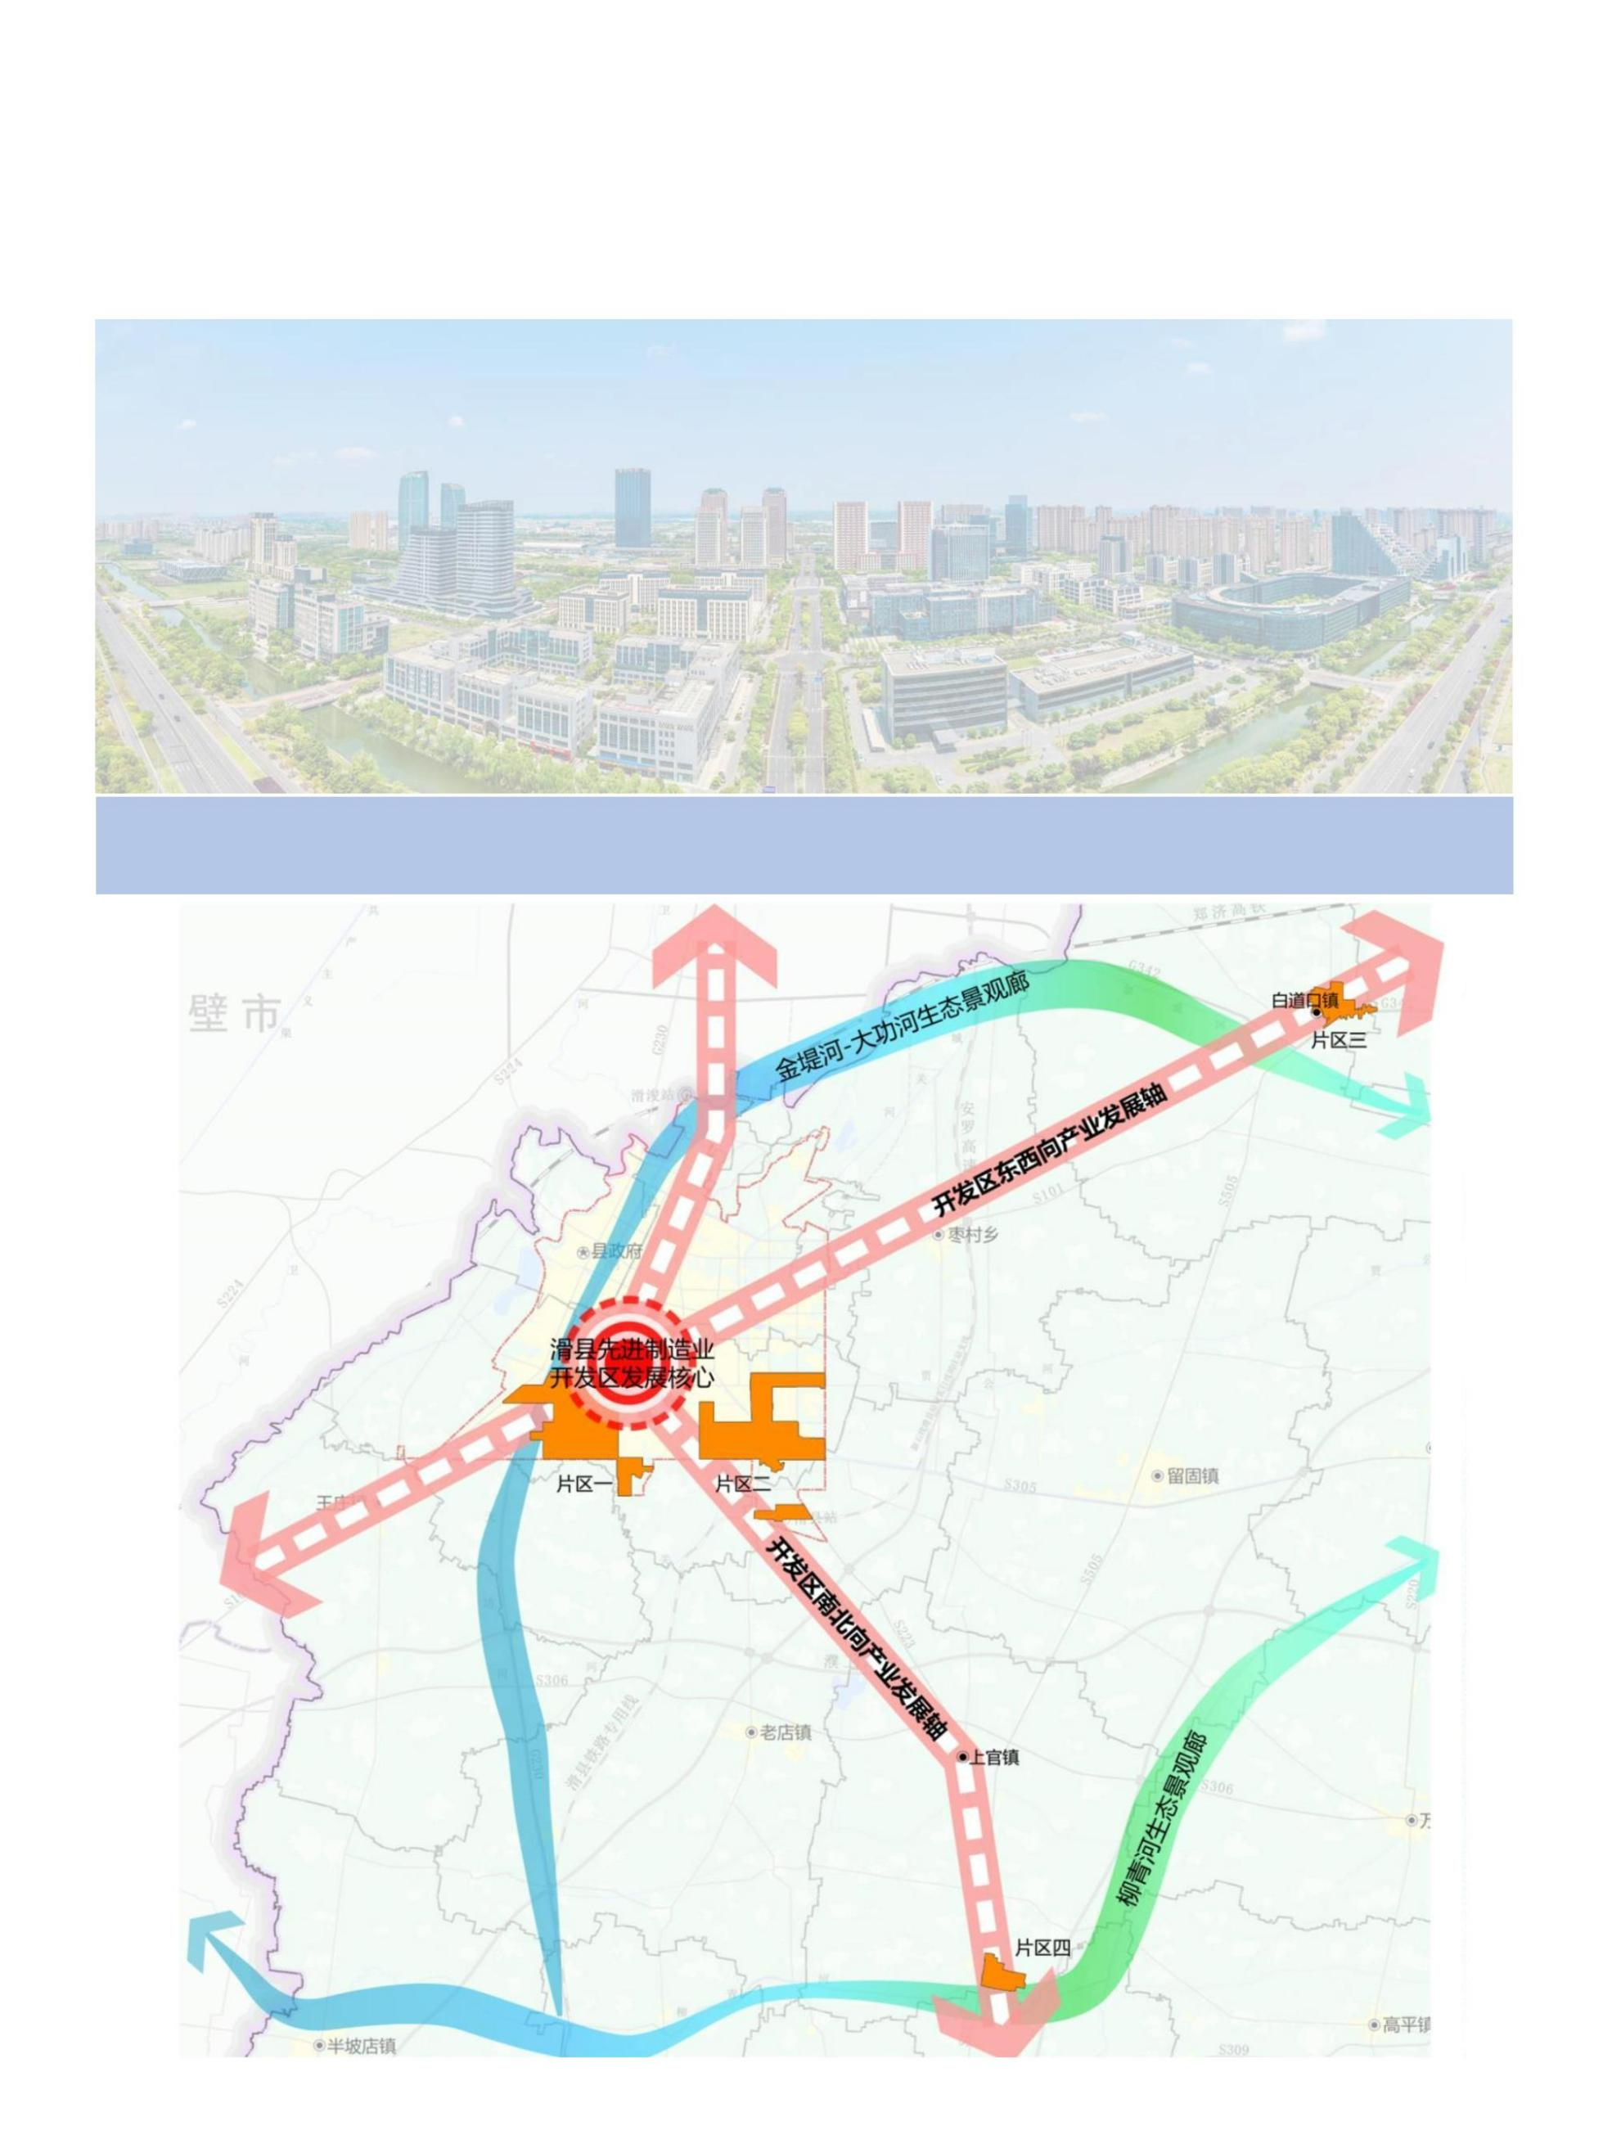

**03**

**滑县先进制造业开发区国土空间总体规划（2024-2035年）**

空间格局

Urban Spatial Pattern

**3.2 规划分区**

在一级分区基础上，将开发区划定工业发展区、仓储物流区、商业商务区、居住生活区、综

合服务区、交通枢纽区、绿地休闲区、村庄建设区和一般农业区共九类二级分区。

应严格遵守环保要求，降低工业生产对城市居住、公共环境、交通等的干扰，同时注重完

工业发展区

物流仓储区

商业商务区

居住生活区

综合服务区

交通枢纽区

绿地休闲区

村庄建设区

一般农业区

善公共服务设施配套，推进产业服务中心建设。

以仓储物流及其配套产业为主要功能导向区域，主要位于片区一和片区二，交通便利。

为周边区域提供商业、商务办公等功能的区域，主要位于片区一和片区三。

以住宅建筑和居住配套设施为主要功能导向的区域，主要位于片区一和片区三。

以提供行政办公、文化、教育等服务为主要功能的区域，在规划中主要指规划中小学和污

水处理厂。

大型交通设施，在规划中为中心城区南侧的滑县站。

为依托景观大道、河流、国道、省道、高压线路等设置的公园绿地和防护绿地区域。

属于城镇建设用地开发边界范围外的村庄发展建设用地，主要位于片区三和片区四，是两

个专业园区未来发展的新增土地资源。

是规划范围内、城镇开发边界外、村庄建设用地边界外的用地，主要作为农业生产发展功

能来使用。

**07**

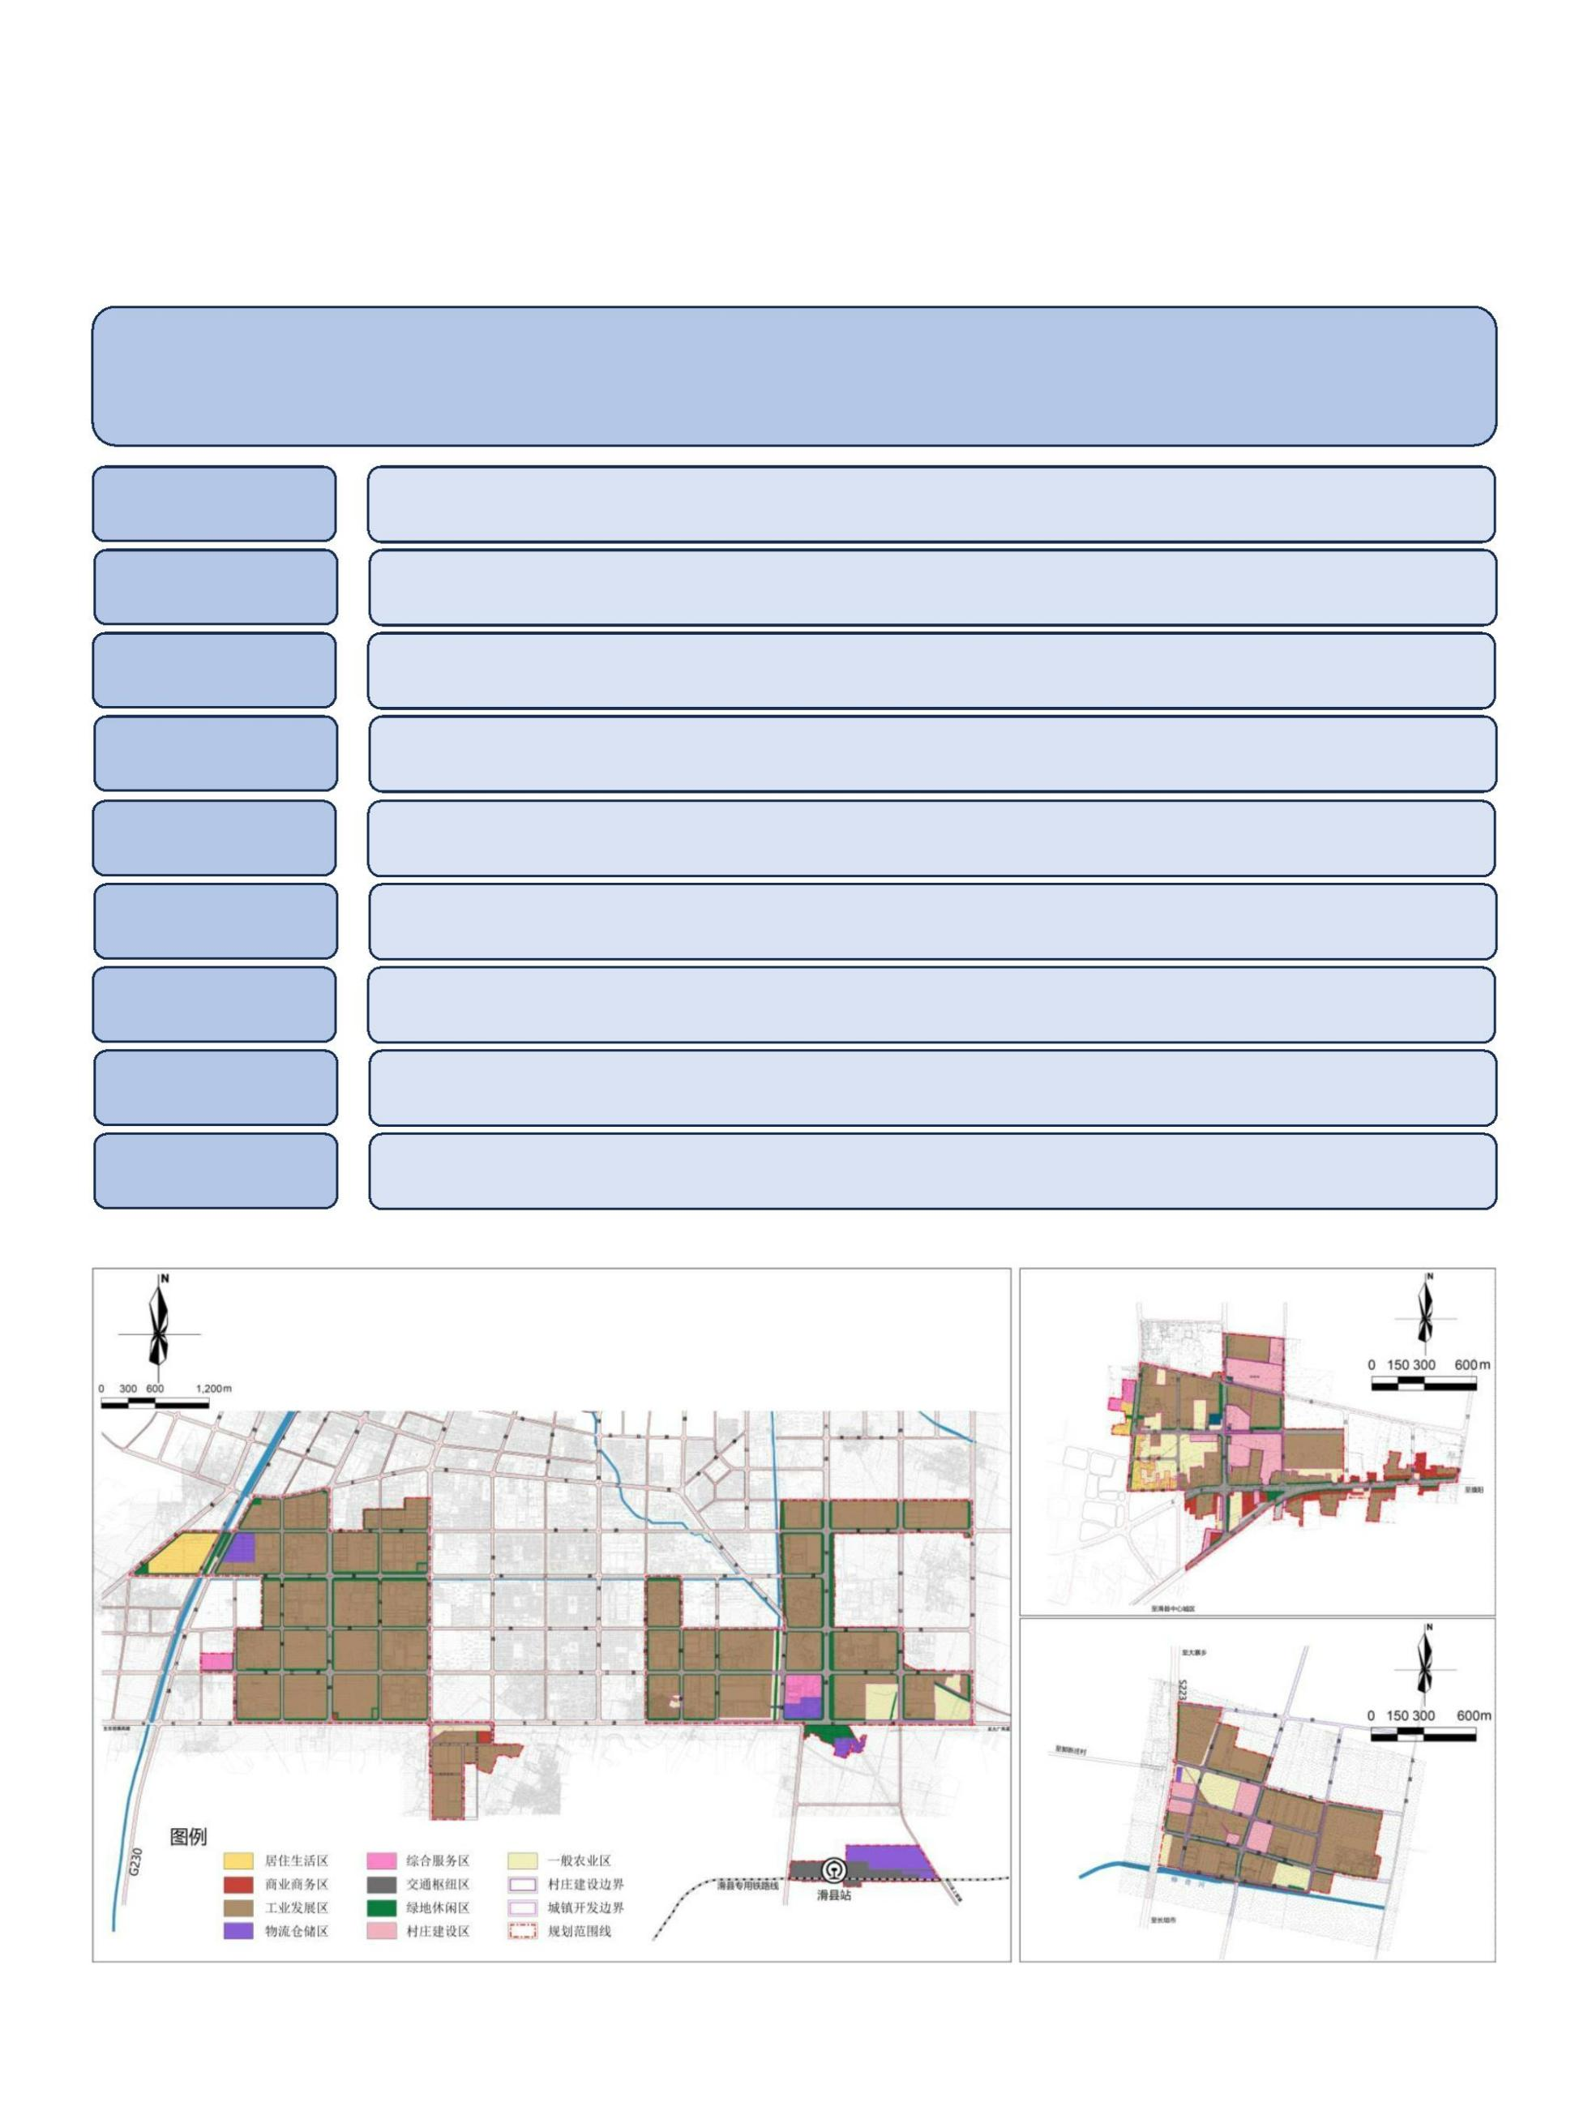

**04**

**滑县先进制造业开发区国土空间总体规划（2024-2035年）**

彰显特色

Express regional character

**4.1 产业定位及产业布局**

◼ **3大主导产业**：**农副产品深加工产业、智能制造装备产业、能源新**

**材料产业**

**农副产品深加工产业**

**智能制造装备产业**

**能源新材料产业**

按照“扩大优势领域、高端低

碳升级、集约集群发展”的思路，

依托京能滑州热电、大潮炭能科

技等重点企业和重点项目，聚焦

合成纤维材料、先进碳硅材料、

新型建筑材料、新能源材料等重

点领域，构建多层次协同发展的

能源新材料产业体系。

能源新材料产业重点发展方向

为加快炭基、硅基制品及储能电

池材料研发制造、大力发展节能

环保绿色建材、加快合成纤维产

业布局和技术提升、发展壮大废

弃资源综合再生材料产业、积极

培育新能源材料。

依托邦泽智能装备、华泰粮油

机械、金星线缆、昊德康医疗器

械、中科智能装备等企业，重点

发展现代农业机械、粮油机械、

食品机械研发制造和医疗器械装

备制造、电线电缆制造、3C 电子

科技产品制造、数字创意产品制

造、智能穿戴装备、通用专用零

部件制造，积极布局发展资源循

环利用、绿色建材制造等节能环

保装备，着力培育创新能级强的

智能制造装备产业集群。

重点围绕片区一与片区四两

大功能组团，打造高附加值农

产品加工集群区，引导涉农经

营主体向园区化方向集中布局，

实现农作物育种栽培、初级加

工、深度精加工与资源全链条

利用的有机衔接，系统构建从

田间到车间的全产业生态体系。

◼ **8个产业功能组团空间布局**

依据片区产业发展现状，在片区一设置农副食品深加工组团、农业产业融合发展组团和

智能制造装备组团，在片区二设置能源新材料组团、智能制造装备组团和现代物流组团，

在片区三设有智能制造装备组团，在片区四设有农副产品深加工组团。

**08**

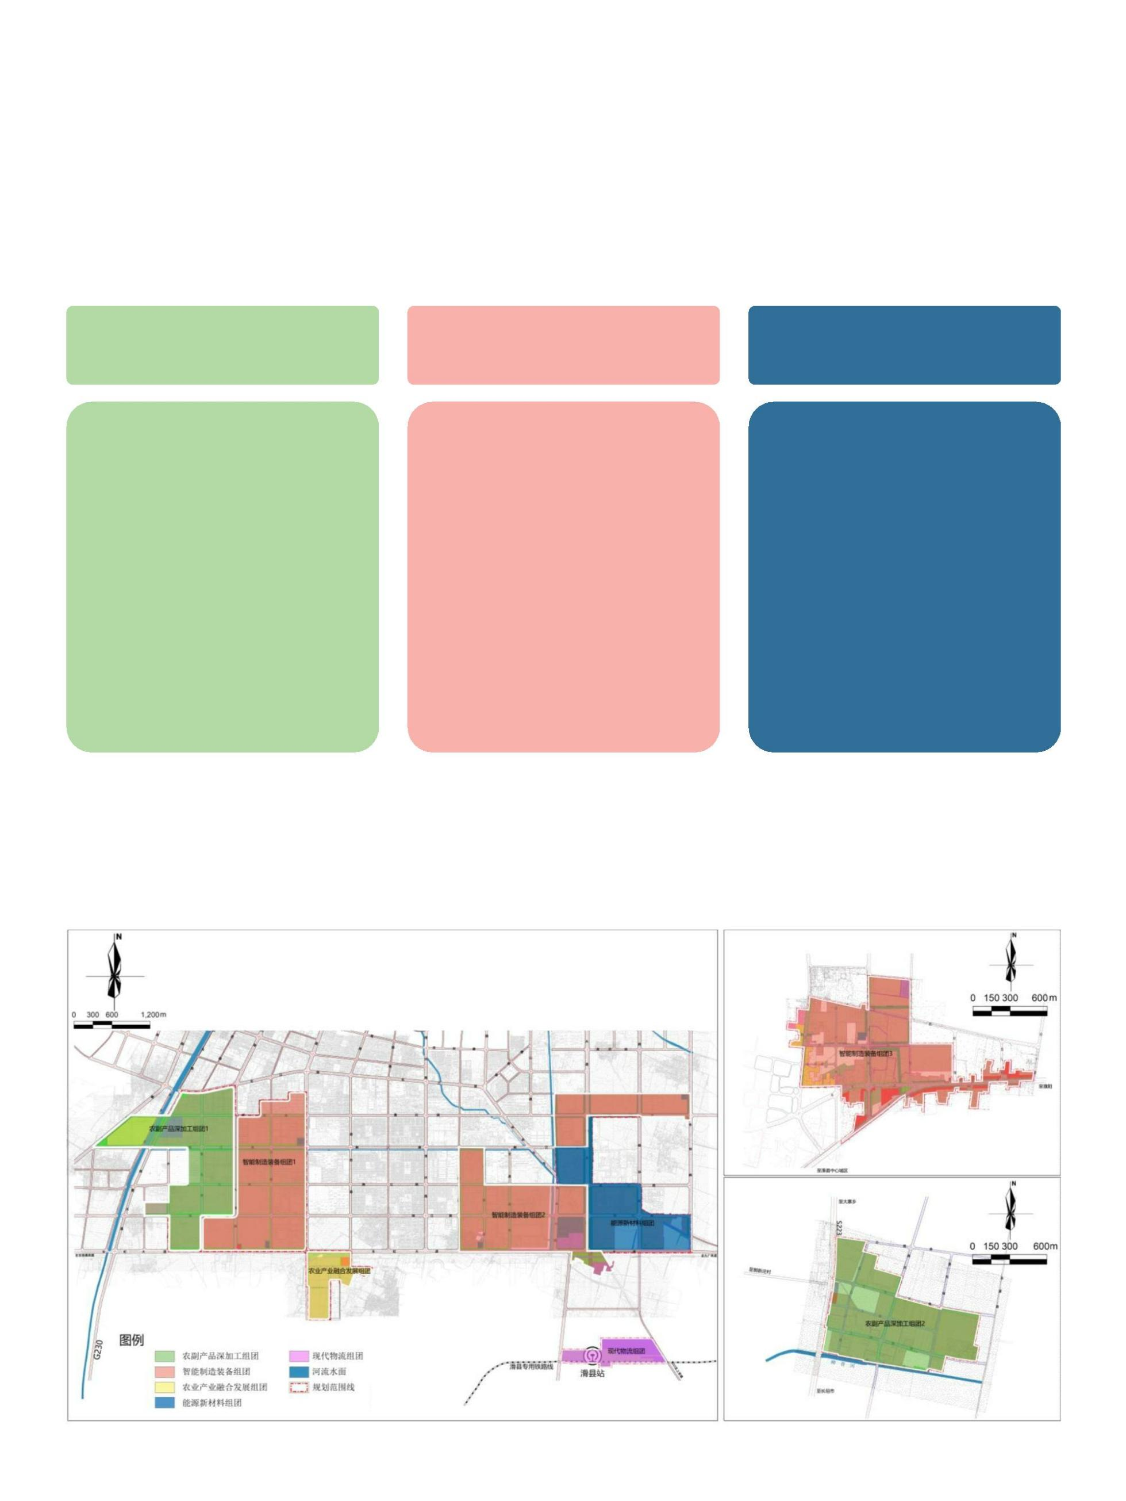

**04**

**滑县先进制造业开发区国土空间总体规划（2024-2035年）**

彰显特色

Express regional character

**4.2 提升公共服务水平**

**完善开发区基础公共服务设施体系，满足多样化、便捷化以及高品**

**质的就业人口需求，形成综合服务中心——工业邻里中心——街坊中**

**心三级配套设施体系。**

◼ **规划至2035年，构建“1+4+N”的产业配套模式。**

**1——综合服务中心（滑县先进制造业开发区管理委员会）；**

**4——片区一、二、三、四各一处工业邻里中心；**

**N——若干处依托企业沿街用房、沿街商业以及农产融合项目等设置**

**的街坊中心。**

**09**

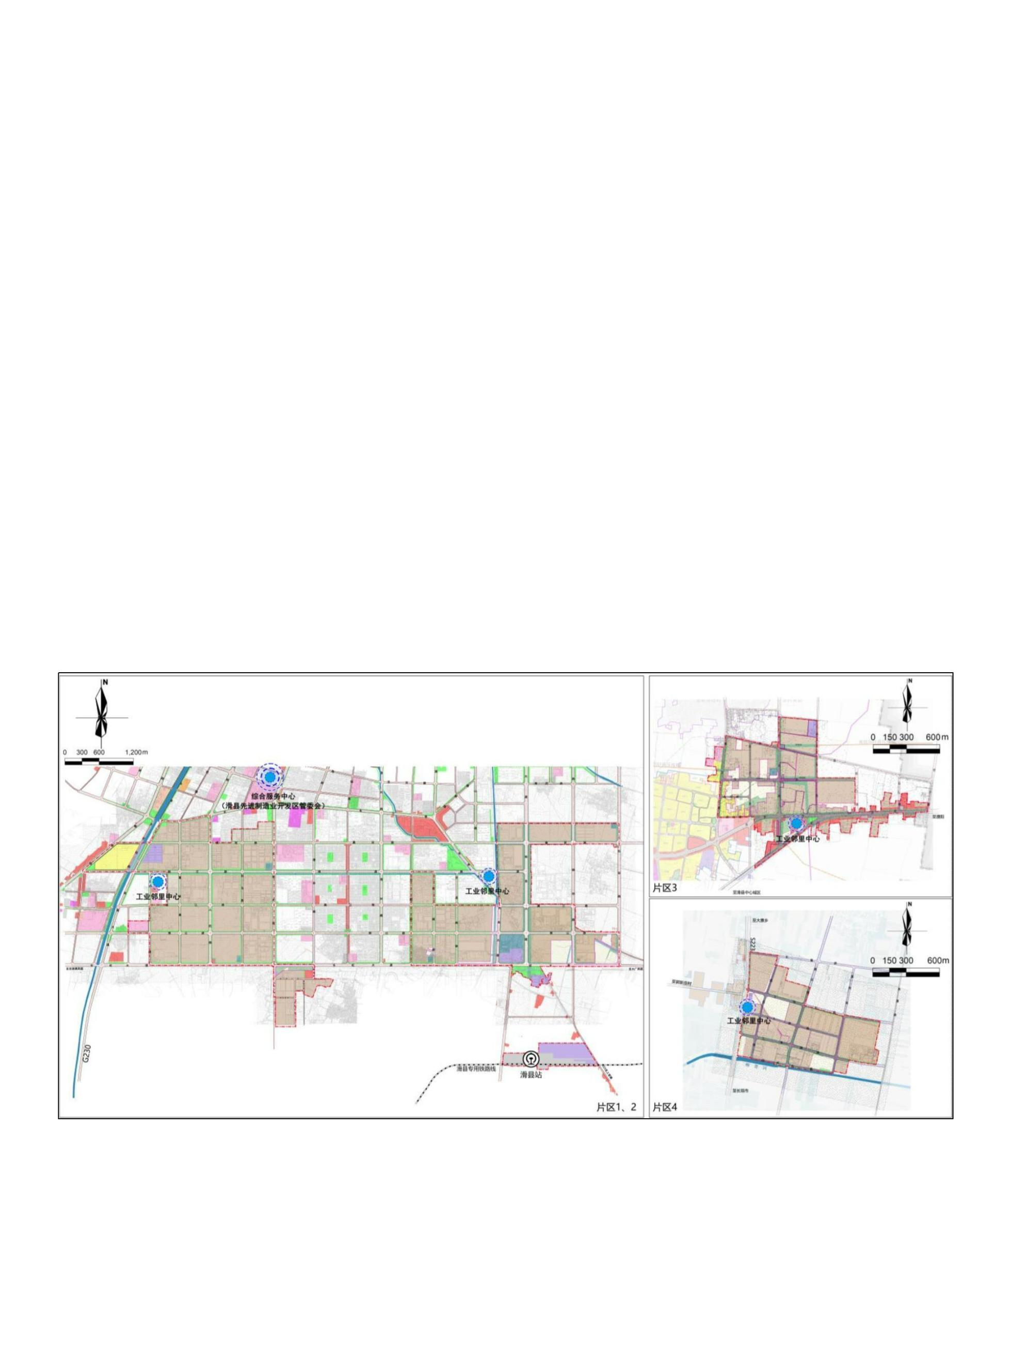

**04**

彰显特色

Express regional character

**4.3 营造蓝绿开敞空间**

本次规划范围内公园绿地占比为4.82%、防护绿地占比为3.70%、

陆地水域占比为0.80%，这三类用地占比和为9.32%，**小于10%**。

◼ **本次规划研究范围内形成“三带、三轴、多点”的开敞空间系统**

➢ **三带——金堤河-大功河滨水景观带、文革河滨水景观带和柳青河**

**滨水景观带；**

➢ **三轴——文明大道景观轴、创业大道景观轴和湘江路景观轴；**

➢ **多点——结合社区生活圈、滨水开放空间以及城市公共设施用地周**

**边形成多个公园绿地和广场用地。**

**10**

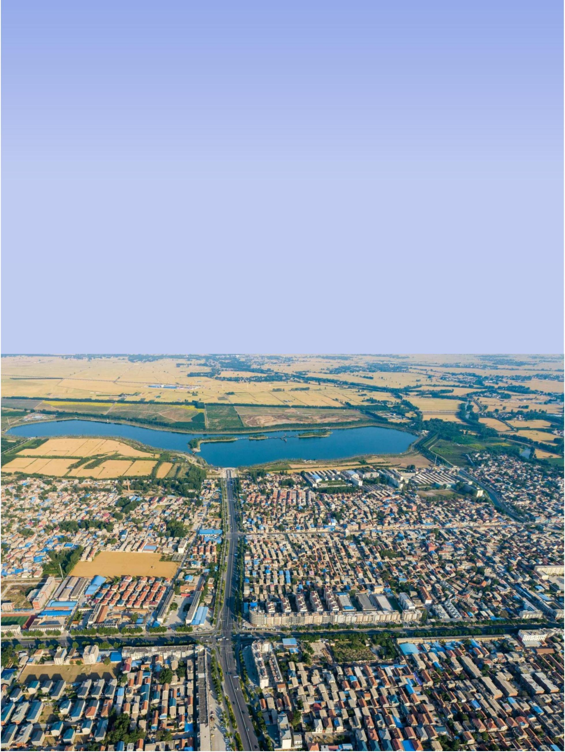

**04**

**滑县先进制造业开发区国土空间总体规划（2024-2035年）**

彰显特色

Express regional character

**4.4 开发强度控制与引导**

**建筑系数**

**容积率**

**新型产业用地（M0）不低于1.5，**

**一类工业用地不低于1.2，**

**工业用地建筑系数不应低于 40%。**

**工业用地内行政办公和生活服务设施用地**

**面积应小于项目总用地面积的7%，且建筑面**

**积不应大于工业项目总建筑面积的15%；**

**二类和三类工业用地不低于1.0；**

**科研、设计、检测等用地宜建设多层以上**

**建筑，容积率不低于2.0。**

**工业生产必需的研发、设计、检测、中试**

**设施，可在行政办公及生活服务设施之外计**

**算，且建筑面积不应大于工业项目总建筑面**

**积的15％，并要符合相关工业建筑设计规范**

**要求。**

**鼓励办公与科研、设计、中试、检测、物**

**流、仓储、商务、金融等各类产业功能混合**

**使用土地，合理确定开发强度，其中物流仓**

**储用地宜建设多层建筑用房，容积率不低于**

**1.5；**

**商业用地宜建设高层建筑，容积率不低于**

**2.5。**

**4.5 强化园区风貌引导**

开发区建筑形式要体现时代特色和地域特色，同时要展现先进工业文明和时代的先

进理念。以现代简约建筑风格为主，简洁、厚重、高效。立面讲究体块和线条感，屋

顶采用平屋顶。建筑类型以多层和低层建筑为主（主要是厂房和标准厂房），局部中

高层建筑（主要是办公、科研类建筑）。

**建筑风貌**

开发区建筑高度大部分控制在 24 米以下，局部科研、办公类建筑或者对空间高度

有特殊要求的工艺，建筑高度可根据需要提高，限高 60 米。

开发区以厂房的高度和体量为基础，结合研发和办公建筑的局部拔高，再辅以滨水

空间和景观大道的通透、形成“整体平缓、局部突出、自然灵动”的整体效果。

**建筑高度和天**

**际线**

开发区的廊道界面主要包括沿文革河、城关干渠、景观渠以及大功河的滨水廊道以

及文明大道、创业大道、湘江路、G342、未来大道、S223 的景观轴线，这些廊道界

面区别于开发区大部分工业建筑的大尺度和清冷，是与人接触最紧密的空间，通过宜

人设计去增强人民的体验感和参与感，这类开放界面可以为开发区展现出“以人为本”

的对外形象。

**廊道界面**

城市门户是城市空间体系的一个重要组成部分，不仅能改善和丰富城市整体环境、

提高环境质量，还可以作为文化、历史的载体，增加城市特色和吸引力，为区域发展

带来繁荣和活力。

**城市门户引导**

**11**



**05**

**滑县先进制造业开发区国土空间总体规划（2024-2035年）**

支撑体系

Backend Support Framework

**5.1 优化绿色交通体系**

**强化开发区与县城其他功能区以及区域交通网络建设的协同与结构对接，完善开发**

**区道路网络，打通断头路，明晰道路功能级配；完善公交基础设施，建成便捷舒适的**

**公共交通系统，综合形成安全便捷、高效畅达、优质舒适、绿色低碳的城市交通系统。**

**对外**

**交通**

系统、科学的规划货运站场和对外货运通道，将过境货运分流至西环路、

东环路、长虹大道、G342、S223。实现过境货运与入县城、白道口镇区

货运的交通分流，实现县城对外货运和内部货运的高效衔接。

片区一和片区二构建“四横六纵”的主干路网结构；片区三形成“两横两纵”的主干

路网框架，其中“两横”为未来大道和 G342，“两纵”为顺京路、白内路；片区四

形成“两横两纵”的主干路网框架，其中“两横”为工业北路和工业南路，“两纵”

为S223 和通达路。

**城市**

**交通**

**公共**

**交通**

优先发展公共交通，加大对公共交通的投入，优先保障公共交通设施建

设用地需要，提高公交分担率和公共交通的整体服务水平。推动公共交

通出行方式多样化、倡导绿色低碳发展模式。

**慢行**

**交通**

优先发展公共交通，加大对公共交通的投入，优先保障公共交通设施建

设用地需要，提高公交分担率和公共交通的整体服务水平。推动公共交

通出行方式多样化、倡导绿色低碳发展模式。

**12**

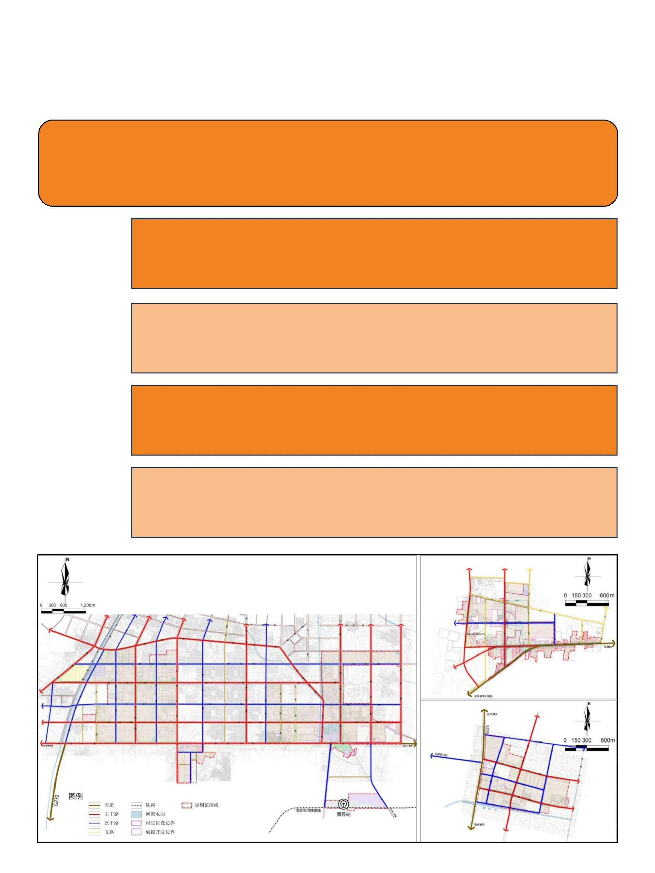

**05**

**滑县先进制造业开发区国土空间总体规划（2024-2035年）**

支撑体系

Backend Support Framework

**5.2 完善基础设施建设**

**给**

**水**

**工**

**程**

预测开发区用水量约为9.38万m³。片区一和片区二用水以第三水厂为主水源；片

区三和片区四以第四水厂为主水源。

**排**

**水**

**工**

**程**

采用雨污分流制。预测开发区污水量为7.97万m³/日。规划扩建第二污水处理厂，

规模达到8.0万m³/d。片区一和片区二排至第二污水处理厂；片区三排至白道口

镇区在建污水处理厂；片区四排至工业园区污水厂。

**电**

**力**

**工**

**程**

预测本开发区2035年总用电负荷为 358 兆瓦。片区一和片区二由 220KV滑县变、

110KV文明变、110KV锦和变供电及新建两所110KV变电站；片区三由110KV

嘉禾变供电；区四在工业园区东南侧新建110KV 柳青变。

**燃**

**气**

**工**

**程**

规划本开发区气源以天然气为主，液化石油气作为辅助气源。片区一和片区二内

有现状新区综合调压站；片区三依靠规划的四间房门站；片区四依靠规划上官调

压站为其供气。

**防**

**灾**

**工**

**程**

坚持以防为主、防抗避救相结合，坚持常态减灾和非常态救灾相统一，完善风险

评估和监测预警机制，全面提升城市综合应急保障服务水平，夯实主要专业系统

防灾能力，为开发区中长期稳定可持续发展提供坚实的安全保障。

**防**

滑县中心城区大功河、城关干渠中心城区段防洪标准20年一遇；片区三所在白道

口镇区防洪标准为20年一遇，金堤河穿白道口镇区段按照 20年一遇标准设防；

片区四防洪标准按20年一遇，柳青河远期达到20 年一遇的标准。

**洪**

**消**

片区一和片区二共规划三处消防站；片区三所在白道口镇区有标准型普通消防站，

在工业园区设置企业专职消防队；片区四在工业园区设置企业专职消防队。

**防**

**抗**

滑县抗震设防烈度为 7 度，加速度 0.15g。

**震**

**13**

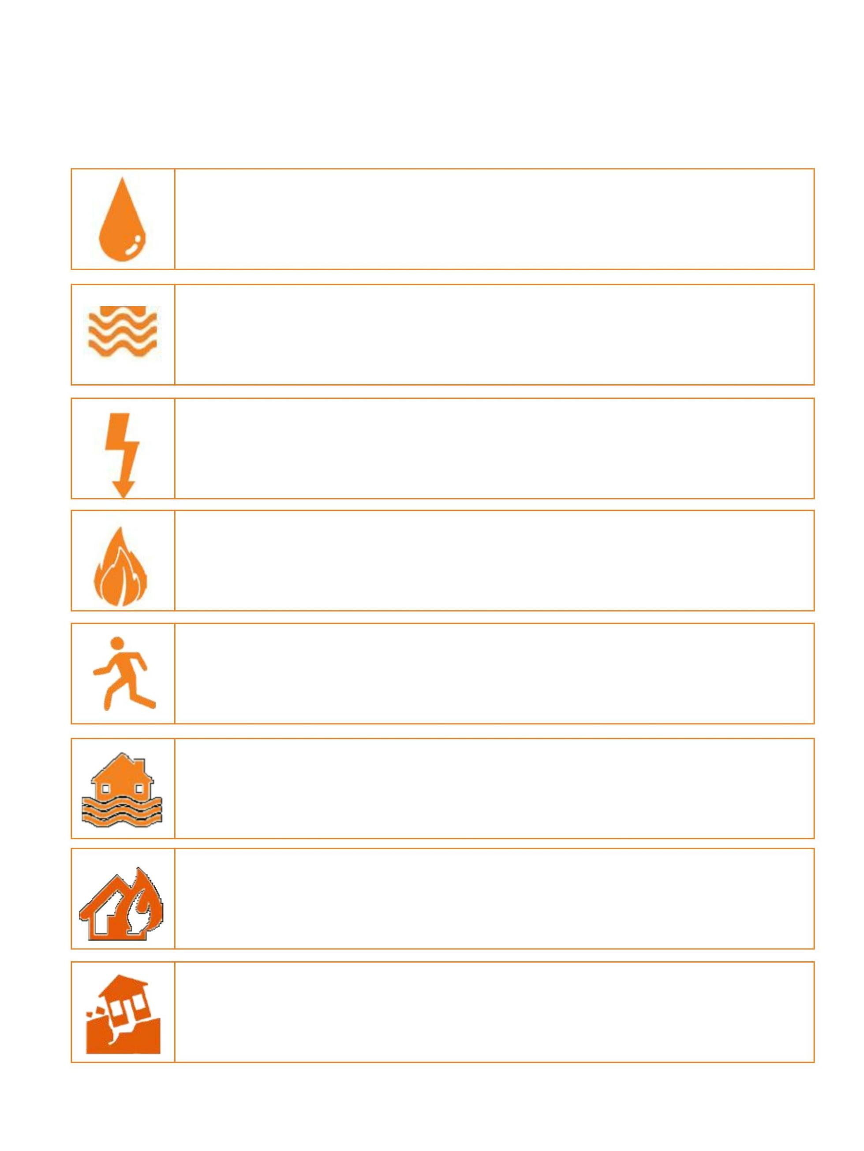

**06**

**滑县先进制造业开发区国土空间总体规划（2024-2035年）**

实施保障

Implementation Safeguards

**6.1 完善规划传导**

**承上——落实上位总体规划以及控规、专项规划相关内容**

（1）总体规划落实

落实《滑县国土空间总体规划（2021-2035

年）》、《滑县先进制造业开发区发展规划

（2024-2035年）》关于开发区定位、产业引导、

人口、用地等方面的内容。

（2）详细规划落实

落实规划范围内已完成的相关控规相关内容，

包括用地性质、容积率、建筑密度、建筑高度、

绿化控制线等。

（3）专项规划落实

落实滑县教育、市政类、海绵城市等专项规

划相关内容，包括学校位置和规模、市政设施规

划（排水、热力等）、海绵城市相应指标等。

**县域城镇空间布局结构规划图**

**启下——引导和协同下位规划**

（1）专项规划指引

开展资源保护类、城乡建设类和基础设施类

专项规划的编制、修编，不得违背本规划确定的

强制性内容；专项规划经批准后纳入国土空间规

划基础信息平台，叠加到国土空间规划“一张

图”，实施严格管理。

（2）详细规划指引

为落实本规划确定的管控和建设要求，建立

科学有效的传导机制，应划定控规单元作为控制

性详细规划编制的重要依据，分层细化总体规划

向详细规划的传导内容。明确各单元主导用地类

型和规模、城市四线、公共服务设施、市政基础

设施、综合交通等内容，强化总规对详细规划的

指引和传导。包括刚性管控和弹性管控内容。

**14**

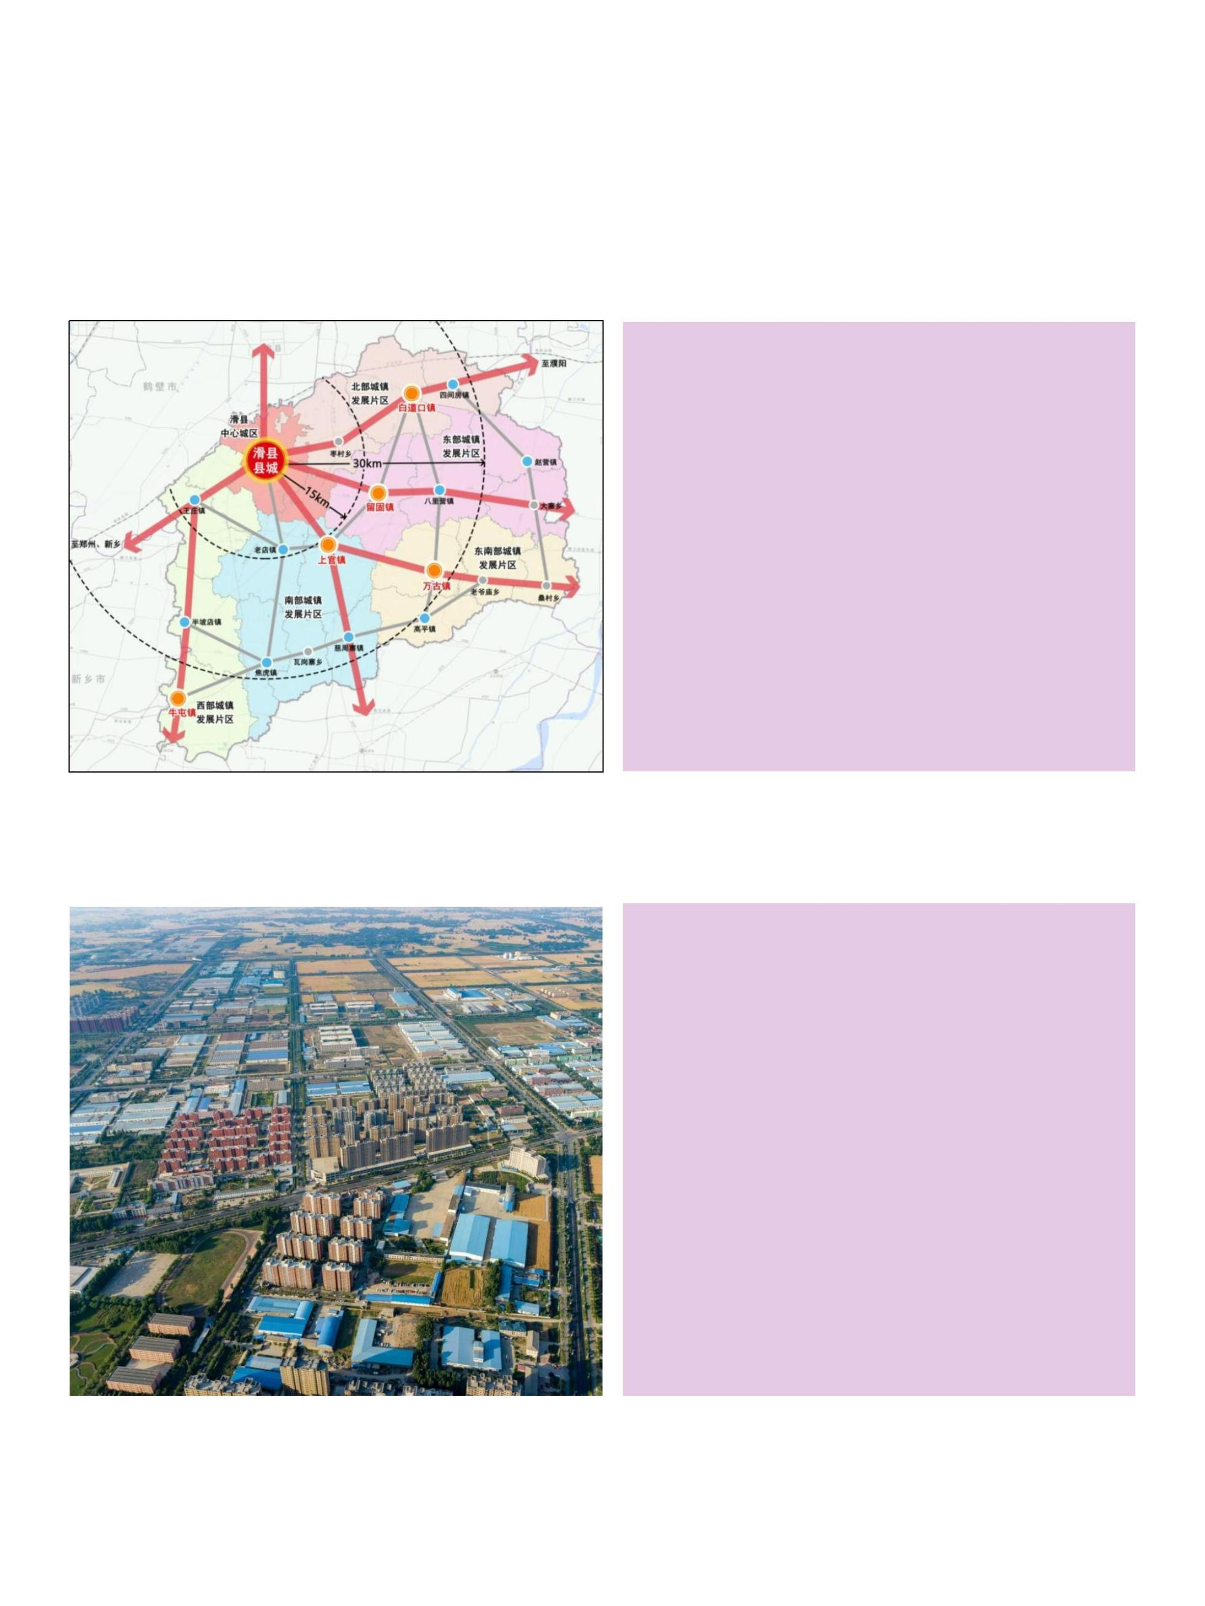

**06**

实施保障

Implementation Safeguards

**6.2 加强实施保障**

***01***

***02***

***03***

创 新 规 划 实

施 配 套 政 策

体系

推 进 信 息 化

建设

行 政 审 批 动

态监测

**完善规划管理监督考核问责机制**

经依法批准后的国土空间规划必须严格执行，加强对规划实施的督导和考核，加强国土

空间管理综合执法，综合运用卫片监测等信息化手段，强化规划执行监督检查和建设项

目竣工核查，及时制止、纠正和严肃依法查处违法违规行为。

**建立规划评估和维护机制**

建立规划实施动态监测、定期评估和及时维护制度，对规划中确定的各项指标进行实时

监测；建立一年一体检、五年一评估的常态化机制，根据评估结果，采取完善规划实施

机制、优化调整近期建设规划和年度实施计划等方式，及时调整相关实施策略，开展规

划动态维护。

**健全公众参与的社会协同机制**

搭建全过程、全方位的公众参与平台，建立贯穿规划编制与调整、实施、监督全过程的

公众参与机制，保障公众及时获取规划信息并有效反馈意见，引导和鼓励市民、企业等

参与规划制定、决策和实施。建立常态化的交流互动机制。

**15**

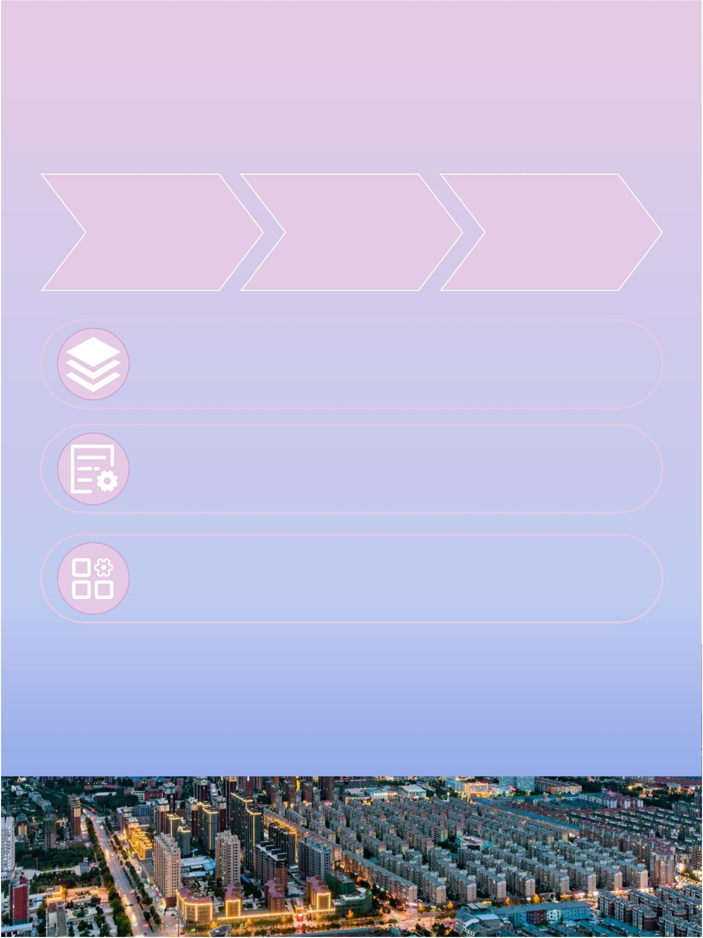

走向高质量发展的

滑县先进制造业开发区2035

